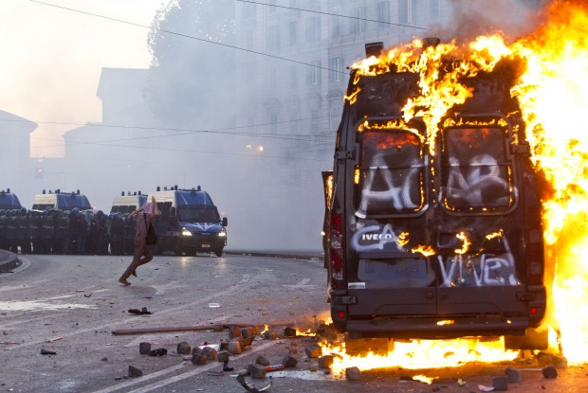
Lo Stato saccheggia, devasta e uccide democraticamente ogni giorno.

Le contestazioni in occasione degli incontri al vertice dei governi e delle organizzazioni mondiali dell’economia e del commercio, avvenute tra il 1999 e il 2001 in tutto il pianeta, hanno espresso il rifiuto globale del sistema economico capitalista, basato sulla devastazione dell’ecosistema, sul saccheggio delle risorse delle popolazioni colonizzate, sul ricatto del debito economico, sulla guerra permanente e sulla miseria generalizzata.

Le durissime condanne per le compagne e i compagni accusati di saccheggio e devastazione durante la rivolta di Genova del Luglio 2001 sono l’ennesima prova di quale sia il vero volto dello Stato democratico, mandante dell’omicidio di Carlo Giuliani, delle violenze indiscriminate sui manifestanti, dell'uso massiccio di armi non convenzionali come i gas CS, del massacro della Diaz e delle torture avvenute nella caserma di Bolzaneto.

Il comportamento degli apparati repressivi a Genova e queste condanne esemplari fanno parte dello stesso piano preordinato dello Stato per eliminare potenziali forme di conflittualità nelle piazze e con lo scopo di fermare sul nascere un movimento di opposizione radicale al capitalismo.

La prima forma di dominio sta nella mente di chi è dominato piuttosto che nella coercizione costante. E Genova, nelle intenzioni di chi detiene il potere, deve servire da lezione. La violenza adoperata ha infatti condizionato psicologicamente tutti gli anni a seguire istillando una paura di massa, che sembra essere stata superata solo recentemente in questo paese, anche sulla scia delle mobilitazioni di massa avvenute negli ultimi anni negli altri Stati colpiti dalla crisi.

Inoltre, tramite i media e parte della società civile, si è cercato di addossare la colpa del comportamento delle forze dell’ordine a coloro che avevano attaccato i simboli del potere, facendo passare del tutto in secondo piano che le direttive eseguite invece erano proprio quelle decise a tavolino dai vertici degli Stati democratici.

Infatti il meccanismo di criminalizzazione dall’interno, che ha contraddistinto le giornate di Genova, ha funzionato anche nei più recenti episodi di rivolta del 14-12-2010 e del 15-10-2011, creando dissidi tra gli stessi manifestanti e maggiori problemi repressivi a causa dei fan delle attuali tecnologie di riproduzione/manipolazione della realtà.
Il dato che possiamo trarre dalle sentenze giudiziarie e dalle campagne mediatiche condotte dai benpensanti, è che per lo Stato le merci e la proprietà privata valgono più della vita umana.

Sembrerebbe superfluo infatti ricordare che i danni provocati dai manifestanti alla città ammontano ad una cifra irrisoria rispetto a quanto è stato speso per organizzare il G8 e blindare la città costruendo la zona rossa, o anche solo per allestire la nave su cui si tenne la cena di gala del summit. Oppure ricordare che i mandanti delle torture sono stati promossi ad incarichi di maggiore responsabilità subito dopo i fatti, come premio, e ora hanno ricevuto condanne, che nemmeno sconteranno, di gran lunga inferiori rispetto ai manifestanti.

L’ingiustizia è uno dei tratti caratteristici di questo Stato fondato sullo sfruttamento del lavoro salariato e sulla disuguaglianza sociale e quindi non ci aspettavamo un atteggiamento diverso dagli organi giudiziari, che come quelli repressivi sono fatti apposta per difendere con tutte le armi a disposizione i recinti della proprietà privata e le ricchezze della classe dominante.

La crisi che stiamo attraversando, a questo punto, può risultare ulteriore stimolo per riprendere il discorso di fondo della rivolta di Genova. Il sistema capitalista non concederà mai il benessere che promette. La mondializzazione dell’economia rende simili gli sfruttati di ogni parte del pianeta.

Vivere costa troppo. E’ ora di organizzare nuovi percorsi per l'autonomia di classe, per disertare
definitivamente questo modello produttivo e superarlo.
E’ il momento di togliere materialmente il potere decisionale a chi nuota nel lusso mentre il resto
del mondo vive nella totale precarietà e lotta ogni giorno per la sopravvivenza.

Con Carlo nel cuore e nella nostra rabbia. Solidarietà a tutti/e i/le condannati/e. Libertà per tutte/i.

20 luglio 2012, Colleferro, Roma.

